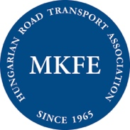 | 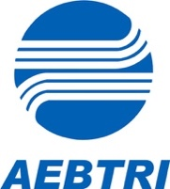 | 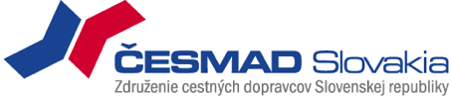
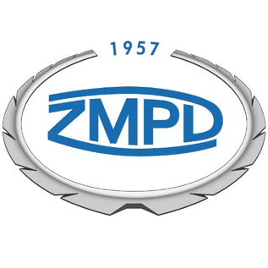 | 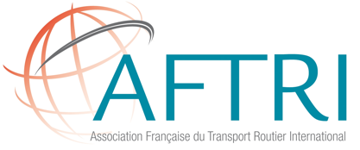 | 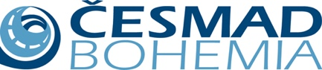
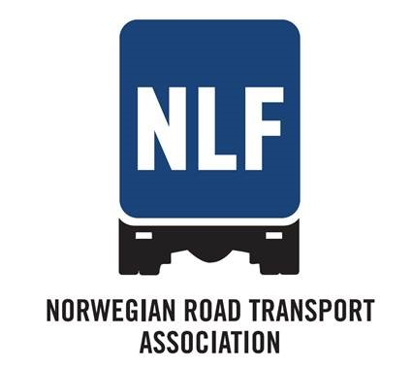 | 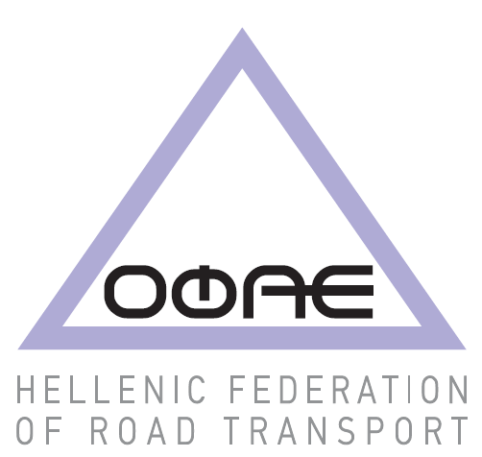
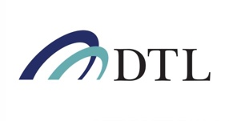 |  | 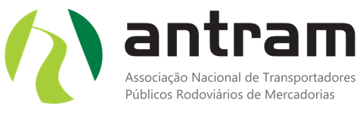
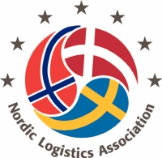 |  | 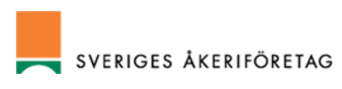

Neoficiálny preklad

Spoločné vyhlásenie
Dole podpísané združenia cestnej dopravy z východnej a západnej Európy, v nadväznosti na predchádzajúce diskusie a výmenu informácií s predstaviteľmi vedenia EÚ a národných vlád, zdôrazňujú, že ochrana vnútorného trhu EÚ by sa mala považovať za prioritu a inštitucionálnu zodpovednosť európskych a národných orgánov. Podpora Ukrajiny je záväzkom, ku ktorého dodržiavaniu sa plne hlásime. Napriek tomu považujeme opatrenia prijaté EÚ, najmä v oblasti cestnej nákladnej dopravy, za neoptimálne a ohrozujúce vnútorný trh EÚ a jeho odolnosť. Podobne ako v poľnohospodárskej oblasti, opatrenia prijaté EÚ prekročili jej pôvodné zámery a okrem výhod spôsobujú aj významné vnútorné škody.

Chceme pripomenúť, že fakty jasne ukazujú, že stanovené liberálne podmienky pre prístup na trh pre ukrajinských dopravcov treba revidovať. 46 % prázdnych vstupujúcich nákladných áut, ich 40-dňový pobyt na území EÚ a nárast počtu ukrajinských dopravcov s prístupom na trh EÚ o 8 000 sú jasnými znakmi nadmerného využívania stanovených pravidiel. Okrem toho by sme nemali prehliadať dôležitosť multilaterálnych licencií CEMT, ktoré sú prideľované ukrajinským dopravcom (475 základných licencií ECMT, ktoré sa pretavia do 5 550 ročných individuálnych licencií), ktoré umožňujú legálnym dopravcom poskytovať dopravné služby navyše oproti kvótam pokrývaným bilaterálnymi povolenkami.

Preto žiadame Radu EÚ, aby vypočula hlas svojich dopravcov a upravila Dohodu EÚ-Ukrajina o cestnej nákladnej doprave tak, aby bol chránený jednotný vnútorný trh EÚ a pravidlá boli riadne uplatňované. Veríme, že to môže byť dosiahnuté bez toho, aby sme ohrozili našu pomoc Ukrajine. Systém kvót je dobre známy a uplatňovaný medzi krajinami, otestovaný po desaťročia, široko pochopený a časom vyladený. Potreby Ukrajiny výšiť objem cestnej dopravy pre svoj export a import možno dosiahnuť zvýšením objemu bilaterálnych kvót na akúkoľvek rozumnú a odôvodniteľnú úroveň.

Dňa 26. februára 2024
Podpísaní, v abecednom poradí podľa názvu združenia:
Georgi Petarneychev, President AEBTRI, Bulgaria
Olivier GROLLEAU, President AFTRI, France
Ana Monteiro Souta, General Manager ANTRAM, Portugal
Josef Melzer, President ČESMAD Bohemia, Czech Republic
Pavol Piešťanský, President ČESMAD Slovakia, Slovak Republic
Erik Østergaard, CEO DTL, Denmark
Stefan Schou, CEO ITD, Denmark
Zsolt Barna, President MKFE, Hungary
⁠⁠Torsten Laksafoss Holbek, CEO, NLA Nordic Logistics Association
⁠Jan-Terje Mentzoni, acting CEO of NLF, Norway
Apostolos Kenanidis, President OFAE, Greece
⁠⁠Ulric Langberg, acting CEO of SA, Sweden
Anssi Kujala, CEO SKAL, Finland
Jan Buczek, President ZMPD, Poland

